МБОУ «Средняя общеобразовательная школа № 28»
Дошкольное отделение 1

Конспект
Мастер - класса
с участием родителей и детей
Тема: «Пасхальный сувенир»

Составила и провела
Чуприна Наталья Анатольевна,
воспитатель первой
квалификационной категории

рп Богородское
Апрель 2023 г.

Цель:
- Приобщении детей и родителей к русским национальным традициям, к ценностям культуры православия.
Образовательные задачи:
- расширять представления детей и родителей о традициях праздника Пасхи;
- вызвать интерес у детей и родителей к совместной творческой деятельности;
- Познакомить с техниками окрашивания яиц к празднику и обучить практическому приему украшения в технике декупаж;
- Познакомить с некоторыми вариантами изготовления подставок под яйцо.
Развивающие:
- развивать внимание, память детей, обогащать словарный запас детей;
- развивать эстетические чувства;
- развивать мелкую моторику рук.
Воспитательные:
- приобщать детей к истокам русской народной культуры, воспитывать уважение к народным традициям;
- формировать умение работать аккуратно;
- Формировать у детей желание изготавливать подарки для родных своими руками.

Методы:
Словесный, наглядный, практический.

Оборудование:
Варёное яйцо, многослойные салфетки, сырой яичный белок, кисти, заготовки из гофрированной бумаги, клей, ножницы, заготовки из цветной бумаги, заготовки из картонных латков, картонные трубки, степлер, сизалевое волокно, элементы декора (бусинки, стразы , ленточки, яйца из пенопласта, проволки обмотанные флорестической лентой и джутовым жгутом.

План мероприятия:
Приветствие с использованием старинных русских пословиц;
Рассказ педагога о празднике Пасхи и его традициях;
Показ детьми сценки «Библейская легенда о превращинии яйца»;
Физкультминутка;
Знакомство с различными техниками окрашивания яиц к Пасхе и с техникой декупаж;
Пальчиковая гимнастика;
Практическая часть: украшение пасхального яйца в технике декупаж;
Знакомство с изготовления различных вариантов подставок под яйца;
Практическая часть: изготовление подставки под яйцо;
Заключительная часть с использованием старинных выражений.

Демонстрационный: образцы поделок, костюмы

Предварительная работа:
С детьми была проведена ознакомительная беседа «Праздник Пасхи – традиции и обычаи».
Рисование на тему «Светлая Пасха»

Часть I. Вводная (6 мин)
Здравствуйте гости дорогие! Как в старину говорили - «Пришло гостей со всех волостей». «Добрый гость всегда в пору».
Присаживайтесь, садитесь рядком, да поговорим ладком. А поговорим, о приближающемся празднике Светлом Христовом Воскресенье.
Какого числа в этом году мы отмечаем Пасху?
Пасха, это самый большой православный праздник.
История его возникновения уходит далеко в древность и связана с библейским сюжетом о рождении, смерти и воскресении сына Божьего, Иисуса Христа.
Иисус, во благо человечества, принял на кресте мученическую смерть.
Последнее воскресение перед Пасхой мы отмечаем Вербное воскресенье.
Более 2000 лет назад, Иисус торжественно въехал в город Иерусалим. Он пришёл с миром и символом тому был ослик, на котором он сидел (ведь завоеватели города всегда приезжали на коне).
Много людей вышло ему на встречу, одни снимали с себя верхнюю одежду и стелили ему под ноги, другие срезали пальмовые ветки и бросали на всём пути Христа. В наших краях пальмы не растут, поэтому мы приносим в храм для освящения веточки вербы (именно верба распускается весной раньше других деревьев и кустов).
После Вербного Воскресения начинается Страстная неделя. Именуется она так в память страдания Иисуса Христа.
В среду вспоминают историю о предательстве Иуды Искариота, который выдал Христа фарисеям за 30 сребреников. Считается, что в среду исповедь имеет особую силу.
Четверг традиционно называют "чистым". Каждый православный человек стремится очиститься внешне и духовно. В этот день наводят чистоту в доме, готовят «пасху», пекут куличи и красят яйца.
Пятница – это день, когда состоялся суд над Иисусом Христом и его распяли на кресте.
В субботу тело Христа перенесли в пещеру, а вход в неё заблокировали огромным камнем, который по форме напоминал яйцо.
В Великую субботу освящают в храме куличи, пасхи и яйца. А сама торжественная пасхальная служба начинается в ночь с субботы на воскресенье. Люди празднуют победу жизни над смертью.

Сценка
В.: А сейчас послушайте библейскую легенду о чудесном превращении яйца.
Пришедший из давних времён.
В блистательном Риме, в огромном дворце
Император Тиберий даров вёл приём…
Ему приносили в дар золото и шёлк.
И вот приходит к нему женщина.
Тиберий - Кто ты? И как ты попала сюда?
Мария - Мария Магдалина, я из Иудеи,
Тиберий - Что ты хочешь мне сказать?
Мария-Магдалина: Прими в дар от меня яйцо, как символ вечной жизни. Христос был распят. Он умер на кресте, но воскрес и вознёсся на небо!
Тиберий: Что ты говоришь? Разве может мёртвый воскреснуть?
Мария-Магдалина: Это истина. Христос воскрес!
Тиберий: (смотрит на яйцо) Этого не может быть, как не может белое яйцо стать красным.
Мария-Магдалина: Посмотри, яйцо в твоей руке краснеет… – Христос Воскрес!
Тиберий – Воистину воскрес!
В.: Красное яйцо являлось символом жизни и символом Пасхи.
Засиделись гости дорогие. Приглашаю вас размяться.
Физкультминутка (1 мин)
Мы пойдем налево, (взявшись за руки идём по кругу налево)
Мы пойдем направо. (поворачиваемся в правую сторону, идём по кругу направо)
Два раза повернемся (кружимся)
Потянемся, проснемся (руки меняются – одна рука вверх, другая вниз)
Попрыгаем на месте, (прыжки на месте)
Шагнем вперед все вместе (делаем два шага вперёд)
Обратно как пингвины (идём мелкими шагами в обратную сторону, руки опущены вниз, кисти подняты на 90 градусов).
Покатимся со льдины (делаем приседание)
И руки поднимем, опустим, (поочерёдно поднимаем и опускаем руки)
Поднимем, опустим, поднимем
Да! И друга обнимем (обнимаем рядом стоящего)
Основная часть: (____ мин)
Уважаемые гости, поделитесь с нами, как вы готовитесь к празднику Пасхе
А сейчас, предлагаю вам приобщиться к ценностям культуры православия и вместе с детьми сделать пасхальный сувенир.
Приглашаю вас в мастерскую.
В настоящее время мы знаем много способов крашения яиц.
Крашенки - это варёные яйца, которые покрашены в один цвет. Это может быть луковая шелуха. Шелуху заливаем водой, кипятим, даём отвару настояться минут 30, варим в этом растворе яйца. После того, как яйца сварились оставляем их на некоторое время в этом растворе. Чем дольше они будут в нём находиться, тем цвет будет насыщеннее.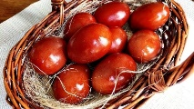.
Яйца можно окрасить настоем трав, краснокочанной капустой, куркумой, кофе и другими натуральными красителями.
Хочу дать несколько советов: перед варкой, яйца должны быть комнатной температуры; во время варки, воду можно посолить, это поможет яйцам не растрескаться; перед покраской яйца можно вымыть с мылом, тогда краска будет ложиться ровне; чтобы яйца блестели, после покраски их можно смазать растительным маслом.
Если на общем цветном фоне обозначались пятна, крапинки другого цвета – эта техника окрашивания яиц называется - крапанка. Она делается с помощью горячего воска. 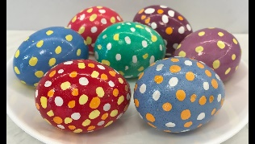
Если на скорлупе окрашенного яйца мы видим процарапанный рисунок, эта техника называется «драпанка».
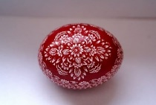
Сегодня, я хочу познакомить вас с таким интересным и лёгким способом украшения яиц в технике «декупаж».
Декупаж – оформление предметов цветными фрагментами из бумаги. Чем аккуратнее выполнена работа, тем сложнее отличить приклеенную бумагу от росписи.
Нам понадобятся отварные куриные яйца, сырой белок куриного яйца (в качестве клеящего состава)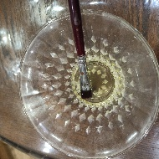многослойные цветные салфетки с рисунком и мягкая кисточка. 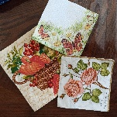
Яйцо необходимо просушить. Белок слегка перемешать.
Многослойную салфетку разделяем на отдельные слои. Нам понадобится только верхний слой. Выбираем понравившийся фрагмент рисунка и вырываем его из общего фона. Для удобства, можно воспользоваться кисточкой, смочив её в воде и обвести рисунок по контуру, тогда вырывать его будет легче. Почему не вырезать, потому что, при обрывании края этих кусочков будут выглядеть на изделии более «размыты» и рисунок будет смотреться более эффектно.
Отлично смотрятся картинки с красочными цветами.
С помощью кисточки смазываем яйцо белком, прикладываем рисунок к выбранному месту и разглаживаем от середины к краям мягкой кисточкой, максимально убирая складки. Таким образом заполняем рисунками всё яйцо и оставляем его до полного высыхания.
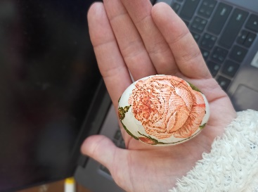, 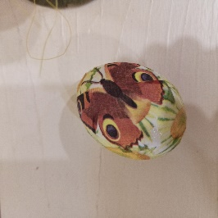, 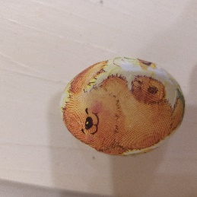
Давайте, перед началом работы разомнём наши пальчики.
Пальчиковая гимнастика. (1 мин)

Стол пасхальный накрываем, (разводим руками в стороны)
Веткой вербы украшаем. (пальцы «веером»)
Из печи несѐм куличики, (показ ладошками)
А от курочки — яички. (соединяем большой палец с остальными по очереди)
Дай нам, курочка, яичко простое, (протягиваем руки перед собой изображая жест «Дай»)
Мы его покрасим — будет золотое. (раскрашиваем в воздухе, вращение кулачками)

Предлагаю вам приступить к работе.
Практическая часть.
Очень красиво вы оформили яйца, давайте сделаем для них подставку.
1вариант
Возьмём за основу картонную трубку шириной 4см. Это будет серединка цветка-подставки.
Заготовку декорируем различными материалами: в данном случае гофрированной бумагой. Берём прямоугольник шириной 5 сантиметров, обклеиваем внутренние стенки картонной трубки и загибаем 1 сантиметр наружу. Проволоку обмотанную флористической лентой прикрепляем к внутренней стенки нашей трубки с помощью степлера. Берём прямоугольник 7 см, с одной стороны у которого закруглённые края в форме лепестков, обклеиваем ею цилиндр с внешней стороны. Устанавливаем нашу корзинку на круг из картона с помощью прямоугольного отрезка 4 см.. Складываем отрезок вдоль пополам и при помощи клея соединяем круглое основание с нашей подставкой. Получается красивая корзинка, которую остаётся украсить бусинками, стразами, веточками, ленточками и заполняем сизалевым волокном.
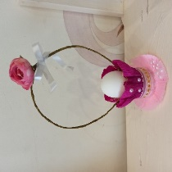, 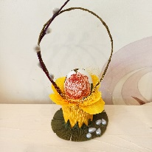.
2 вариант
За основу берём картонную трубку или пластиковый стаканчик. Заготовленную проволоку обмотанную джутовым жгутом прикрепляем к внутренней стенке стаканчика с помощью степлера. Обматываем заготовку джутовым жгутом, при этом можно воспользоваться двух сторонним скотчем. С помощью титанового клея устанавливаем корзинку на деревянный спил. Украшаем изделие ленточками, бусинками и заполнить сизалевым волокном.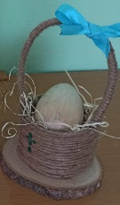, 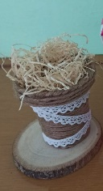.
3 вариант
Можно оформить подставку цветной бумагой. Для этого нам понадобится картонная трубка и прямоугольная полоска цветной бумаги. Сгибаем полоску вдоль пополам и до середины делаем надрезы (это будет травка).
Разворачиваем наш прямоугольник и наносим клей на неразрезанную сторону полоски, обклеиваем внешнюю и внутреннюю стороны нашей трубки. Отгибаем «травинки». Устанавливаем заготовку на круглую подставку (можно использовать диск)
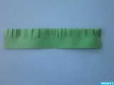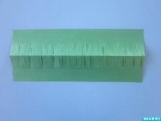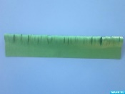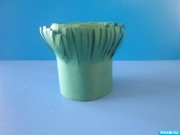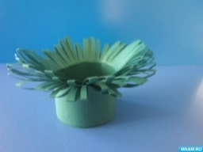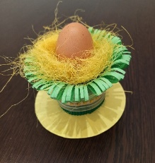
Декорируем: ленточками, стразами. Заполняем сизалевым волокном.
4 вариант
Предлагаю вам ещё один интересный вариант подставки из картонных лотков. Берём обычную упаковку из-под яиц и разрезаем её на разные формы, Раскрашиваем заготовку краской. Из красного картона вырезаем формы: гребешка, клюва, хвоста и лапки.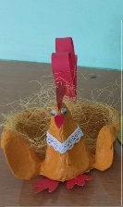
Делаем надрезы на заготовке и приклеиваем к ней вырезанные детали а также глазки и украшаем нашего петушка ленточками, стразами, а в ячейки укладываем сизалевое волокно. Наш «петушок» готов.
А сейчас выбирайте ту идею, которая вам больше понравилась и я предлагаю приступить к работе.
Практическая часть.
Заключительная часть.
Какой чудесный подарок вы сегодня приготовили для своих родных и близких.
На Пасху принято Христосоваться приветствуя друг друга словами «Христос Воскресе» отвечать «Воистину воскресе» и обмениваться крашенными яйцами как символом жизни.
Спасибо гости дорогие, что нашли время и зашли на наш огонёк, за сохранение традиций, за старание.
«Скатертью вам дорога», как говорили на Руси. Желаю чистой, ровной и гладкой дороги вам как скатерть.
До новых встреч!

